**香港保险公司对癌症的定义！**

**患有原位癌被拒保案例**

就在上个月上旬，即四月份，在香港本地报道中，有家保险公司引起了关注，是因为该英国汇丰人寿保险公司拒绝了一宗重疾赔付。

其原因内容为：一位六十多岁的老者被诊断出膀胱原位癌，且接受了多次手术。**但是，他持有的一份汇丰重疾险却拒绝索赔要求，原因是他的癌症还没有扩散。**

这样的报道出来之后，引起了很多人们的关注。想必购买过重疾险者都知道，香港大部分重疾险都是承保原位癌的，不承保原位癌的重疾险非常少。那么，在保障全的香港保险行业之中，怎么还出现这样的案例呢？这便需要我们查看香港各家保险公司对于原癌症的定义。

在查看香港各家保险公司对于原癌症的定义之前，我们**先来看看关于癌症理赔率在各大重疾险中占比多少。**

**癌症理赔高达70%以上**

我们熟知的**香港保诚**便在前不久公布出关于去年理赔数据，其中便有对重疾理赔数据有详细介绍：癌症、心脏病以及中风都是重疾理赔中三大主要的常见疾病，而在去年保诚在重大疾病理赔上，这三类理赔占了重疾理赔的90%以上。其中，**癌症的占比达到了78.7%，**心脏病占比达到了9.6%，中风达到了4.3%，总的占比达到了92.6%。

而在**众多保险公司的理赔数据表示**，重大疾病的理赔中，超过80%都属于【癌症，中风，心脏病】，而只**癌症一项便占了超过70%的理赔。**

看完之后，肯定会有询问，为何香港的癌症理赔率在重疾险中占比会如此大？如果要说明原因有很多，但是最大的原因便是在于香港各大保险公司对癌症的定义。毕竟赔付与不赔付，都要看保险合同，而保险合同便直接关乎每家保险公司对癌症的定义。

下面，我们便来看看位居香港保险界的几家大型保险公司对癌症的定义有何区别。

**1、香港保诚：**恶性肿瘤而具有恶性细胞失控的生长及扩散，并对人体组织浸润，癌症包括白血病（慢性淋巴性白血病除外）。

**2、香港友邦：**癌症是指任何经组织学确诊为恶性之肿瘤，并须有恶性细胞已不受控制地生长并侵略其他细胞组织的特征；或任何经组织病理学报告证实为白血病、淋巴瘤或肉瘤。

**3、汇丰人寿：**癌症指存在不受控制地生长和扩散的恶性细胞，并侵袭人体组织。

必须提供明确的证据，以确定细胞恶性生长并侵袭人体组织。「癌症」亦包括白血病、淋巴瘤及霍奇金氏病。

**4、宏利：**须有癌细胞不受控制地生长及扩散并侵入和破坏其他正常组织的特征的恶性肿瘤。癌症必须经病理学报告中提交的组织学化验恶性结果证实。

**5、安盛：**一种恶性肿瘤，其特征为恶性细胞不受控制地生长、扩散及侵袭身体其他组织。癌症应由恶性病变组织学的病理报告确认。本项疾病包括白血病。

如果从上述来看，针对癌症的定义来看，香港友邦保险公司只要求“侵略其他细胞组织的特征”，其他公司对癌症定义要求“扩散”。这便说明其他公司在癌症定义上要比友邦更加严格。

看完香港各家保险公司对于癌症的定义区别，现在我们便来看看原位癌的定义区别。我会利用一张图直接展示出香港各家保险公司在原位癌的定义上有何不同。

**原位癌有别于癌症**

原位癌是恶性细胞但还没有穿透基底膜 (basement membrane)。因为癌细胞仍在基底膜里，所以未能够侵略其他细胞组织，一般称为癌症的零期。简单理解便是，原位癌只是存在于皮肤表面的，癌症则是抵达到皮肤内部的。

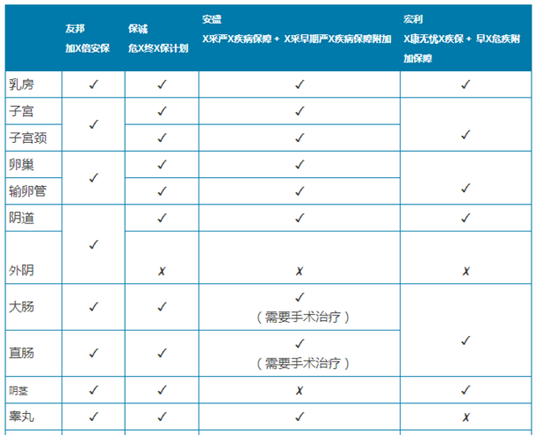

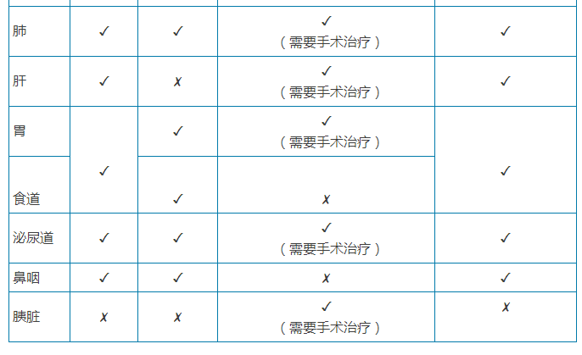

**说明：**打“√”的便是承保，“×”的便是不承保。

由上图可知，友邦保险公司在原位癌定义方面，较全面；而保诚保险公司在原位癌定义上是不包括肝脏；安盛则是有部份原位癌需要进行手术治疗，才能获得赔偿。

**温馨提示：**在选择产品的时候，大家一定要选择合适自己的产品，这样才能在需要的时候，让这份保单为你保驾护航！

如果大家对原位癌比较有兴趣，可以查看我们微信公众号中的《[预防原位癌的新技能，你get到了吗？](http://mp.weixin.qq.com/s?__biz=MzA4Mzc1OTI1MA==&mid=403143003&idx=1&sn=2cc645182cd3d44ee90f43a9da8c96ac" \l "rd)》或《[说文解字：原位癌是“癌”吗？](http://mp.weixin.qq.com/s?__biz=MzA4Mzc1OTI1MA==&mid=503781094&idx=1&sn=697c61488953a073c575d80a4981aaa4" \l "rd)》。

以上信息源自保了么。**保险很专业，购买需谨慎，拒绝人情保，保障更贴心。**保了么，做更专业的港险测评，欢迎免费获取测评报告。如需转载，请注明来源。

（**官方网址：<http://www.baole.me/>**更多精彩测评为您提供！）